6473grandspetits

Dans la vie, vaut-il mieux être grand ou petit ?
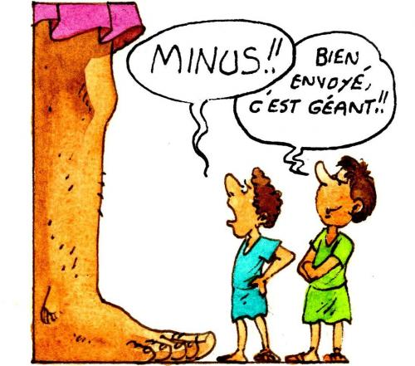
Aujourd'hui et demain, se tient le 5e Salon des Grands à Paris. Quand on est grand, la vie est souvent plus compliquée... A l'école aussi, la grande taille n'est pas toujours bien vécue. Dur d'être le plus grand de sa classe ! Un docteur nous donne des conseils.
- Une femme est grande à partir de 1,80 m ; un homme à partir de 1,90 m.

- Ils ont du mal à s'habiller, à se chausser, à s'asseoir au cinéma ou dans un avion... Un salon leur est consacré aujourd'hui et demain à Paris, pour leur donner des astuces et des infos pour vivre mieux avec leur grande taille.
- Les enfants aussi peuvent être complexés [mal à l'aise] par leur taille. Dur d'être le plus grand de la classe ! Ou le plus petit...

- Le docteur Antoine Pelissolo, pyschiatre dans un hôpital parisien, aide les jeunes à mieux accepter leur taille. Il avait répondu à nos question en 2012.
- Que ressentent les jeunes qui n'acceptent pas leur taille ?
Les très grands, comme les très petits, sont forcément différents des autres.
Cela peut être mal vécu car, à cet âge, c'est difficile de ne pas s'identifier au groupe. certains éprouvent un sentiment d'isolement, une forme de souffrance, d'anxiétét et mêmde de dépression [dégoût de la vie].

- Les grands sont-ils plus moqués que les petits ?
Oui. Quand on est grand, ça se voit beaucoup plus ! On nous repère plus facilement. On se fait vite remarquer et critiquer. On a grandi plus vite et ça donne lieu à des moqueries cruelles entre enfants.
Les petits, eux, sont moins mis en avant. on va facilement demander sa taille à un grand par exemple, mais pas à un petit.
- Pourtant c'est bien d'être grand !
Oui, d'habitude, la grande taille est plutôt valorisée. C'est pour ça que certains se permettent de les titiller...
- Comment les aider ?
Il faut se tourner vers les autres, sans se cacher, en faisant du sport par exemple. Au basket, la grande taille est un atout. Il faut aussi travailler sur la confiance en soi. Remplacer les pensées négatives par des pensées positives. Ce n'est pas parce qu'une personne, un jour, a rigolé dans votre dos que tout le monde considère que vous n'êtes pas quelqu'un de bien.
- De toute façon, il faut bien faire avec... On ne peut pas grand-chose contre sa taille !
Il y a des personnes qui ont de vraies maladies. Sinon, dans la population, c'est vrai, il y a des grands et des petits. Il faut tout faire pour que ce ne soit pas vécu comme une anomalie ou un défaut.
Les choses s'améliorent avec le temps. On grandit, on mûrit et on sait quelles sont les vraies valeurs de la vie. Ce n'est pas le physique, c'est la personnalité, les qualités humaines. La taille, c'est n'est pas un handicap !

